Межгосударственное образовательное учреждение высшего образования

Белорусско-Российский университет

Кафедра «Программное обеспечение информационных технологий»

Отчет

По лабораторной работе №2

«Создание простых скриптов»

Выполнил: студент гр. АСОИ-192

Сарсымбаев Т.Р.

Проверил: ст. преподаватель

Выговская В.М.

г. Могилёв, 2022

**Цель работы**: Создание и подключение простых скриптов.

**Задание**:

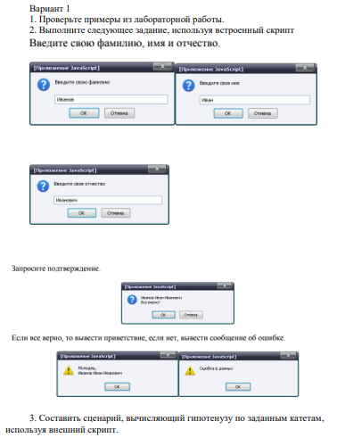

Практическая часть

**Первое задание:**

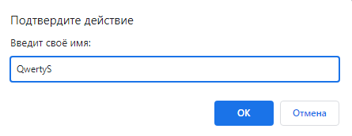

Рисунок 1 – Первое диалоговое окно

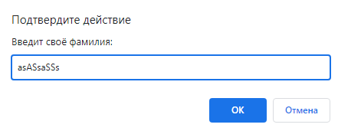

Рисунок 2 – Второе диалоговое окно

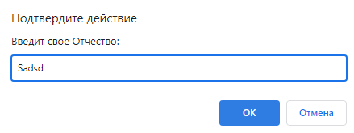

Рисунок 3 – Третье диалоговое окно

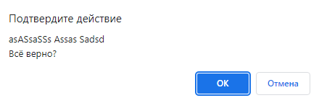

Рисунок 4 – Четвёртое диалоговое окно

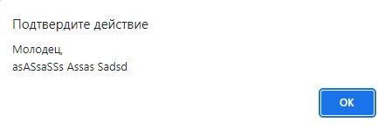

Рисунок 5 – Пятое диалоговое окно

**Код программы:**

Index.html:

<!DOCTYPE html>

<html lang="en">

<head>

   <meta charset="UTF-8">

   <meta http-equiv="X-UA-Compatible" content="IE=edge">

   <meta name="viewport" content="width=device-width, initial-scale=1.0">

   <link rel="stylesheet" href="styles.css">

   <title>lab2</title>

</head>

<body>

   <script>

      let name = prompt("Введит своё имя: ");

      let surname = prompt("Введит своё фамилия: ");

      let futhername = prompt("Введит своё Отчество: ");

      let isRight = confirm(`${surname} ${name} ${futhername}\nВсё верно?`);

      isRight ? alert(`Молодец, \n${surname} ${name} ${futhername}`) : alert("Ошибка данных");

   </script>

</body>

</html>

**Второе задание:**

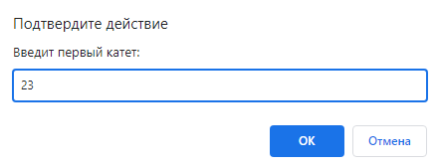

Рисунок 6 – Первое диалоговое окно

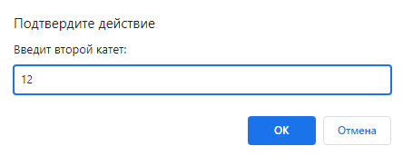

Рисунок 7 – Второе диалоговое окно

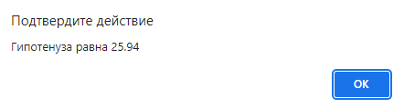

Рисунок 8 – Третье диалоговое окно



Рисунок 9 – Окно ошибки

**Код программы:**

Index.html:

<!DOCTYPE html>

<html lang="en">

<head>

   <meta charset="UTF-8">

   <meta http-equiv="X-UA-Compatible" content="IE=edge">

   <meta name="viewport" content="width=device-width, initial-scale=1.0">

   <title>lab2</title>

</head>

<body>

   <script>

      try {

         let a = Number(prompt("Введит первый катет: "));

         if (!a) throw new Error("error");

         let b = Number(prompt("Введит второй катет: "));

         if (!b) throw new Error("error");

         let c = Math.pow(Math.pow(a, 2) + Math.pow(b, 2), 0.5).toFixed(2);

         alert(`Гипотенуза равна ${c}`);

      } catch (e) {

         alert("Ошибка!");

      }

   </script>

</body>

</html>

**Вывод**: в ходе лабораторной работы были созданы HTML страницы с применением CSS.